实验02 列表和表单元素

**【实验目的】**

1. 掌握项目列表和编号元素的基本；
2. 熟悉常见表单元素的用法；
3. **所有填入文档中的代码，要求5号宋体，单倍行距（不能有黑色背景）；**
4. **实验文档命名格式为“学号_姓名_原文件名.docx”，由课代表统一收齐后，发至邮箱157243473@qq.com（邮件主题是“脚本语言程序设计作业”）。**

**【实验内容】**

1．在D盘创建一个文件夹chapter02，启动vscode，打开这个文件夹。

1. 在chapter02目录中，新建一个页面文件index.html，设计如图2.1所示的页面效果。

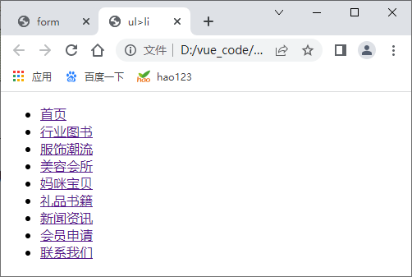

图2.1 首页效果

|  |
| --- |
| <!-- index.html页面代码 --> |

3．在chapter02目录中，新建一个页面文件apply.html，制作一个会员申请的表单，达到如图2.2所示的页面效果。

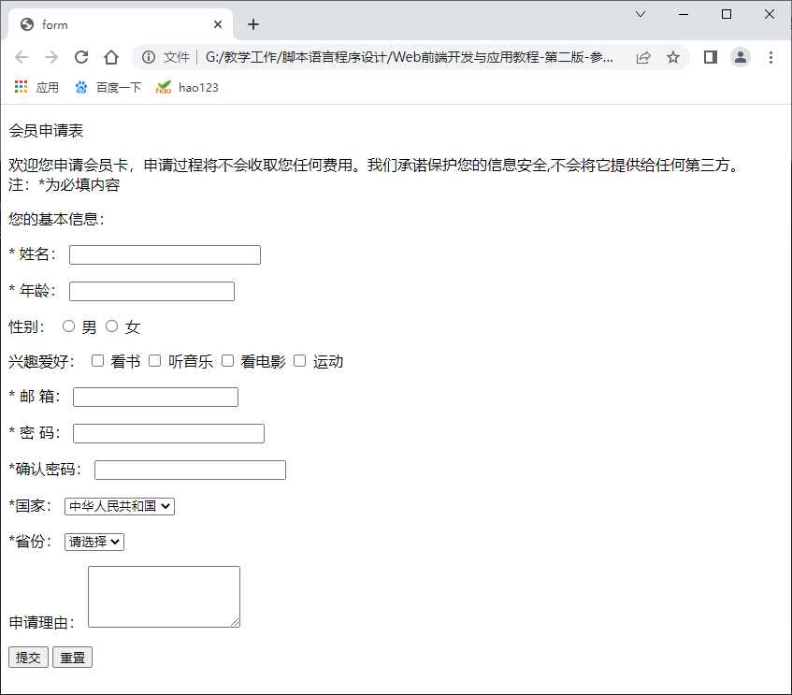

图2.2 课表结构

|  |
| --- |
| <!-- apply.html页面代码 --> |

|  |  |  |  |
| --- | --- | --- | --- |
| 实验总结  (不少于100字) |  | | |
| 学号 | 姓名 | 完成时间 | 得分 |
|  |  |  |  |